**Tarea 5**

* Alumno: Santiago Vietto Herrera - 1802890
* Docente: Alejandro Damian Mingo

Respuestas:

**1)_** Como primera medida tengo que aclarar que soy Católico Apostólico Romano, por ende, dentro del "ranking de creencias", las dos que me resultan más extrañas o ajenas a mis creencias son el Gauchito Gil y puedo considerar también la Astrología, ya que considero que son creencias paganas, las cuales las costumbres, alabanzas, ofrendas y aspectos de fe, son muy alejadas al marco de las religiones tradicionales por asi decirlo que hay en Argentina como el Catolicismo, Protestantes o Judaísmo, sin desmerecimiento por supuesto, y además considero que en muchos casos, la inclinación hacia esas creencias es más por una decisión personal que por una tradición familiar o generacional, incluido la tendencia de grupos sociales que lo rodean.

_ La Astrología es el estudio de la posición y los movimientos de los astros y su influencia en las personas y los acontecimientos del mundo. En lo personal no soy fiel ni consumidor a las creencias que se plantean en la misma. Considero su aumento de creencia como una moda y muchas veces un intento de justificación a ciertas actitudes y comportamientos de las personas, para tratar de explicar porque alguien hace tal cosa, su sentido del humor, carácter, hábitos, entre otras, lo cual puede ser aplicado para bien o para mal como todas las cosas. Para mi simplemente es un producto placebo, ya que en ciertas ocasiones, uno puede idealizar que lo que dice el horóscopo semanal puede llegar a influir o coincidir con lo que la persona siente o espera que va a suceder, logrando de esta manera autoconvencerse de que todo va a estar bien o mal. De todas maneras respeto a quienes lo practican.

**2)_** En relación al "ranking de prácticas religiosas", con las practicas que más me siento identificado son:

* Rezar u orar: lo hago como método de relajación en momentos o situaciones de mucho estrés, preocupación o tristeza.
* Ir a una peregrinación, fiesta religiosa o encuentro espiritual: particularmente en La Rioja capital, cada 31 de diciembre se vive la ceremonia más importante de religiosidad popular que recuerda el alzamiento diaguita contra los españoles durante 1593, el cual asisto desde que tengo memoria y me gusta mucho.

_ Aquellas que no practique nunca por no estar de acuerdo son:

* Hablar a los seres queridos difuntos.
* Consultar exorcistas.
* Consumir sustancias con fines espirituales.
* Cura del mal de ojo, empacho, culebrilla.

_ Aquellas que he realizado con poca frecuencia, ya sea de chico en la comunión o confirmación, son:

* Leer la Biblia/otro libro sagrado.
* Confesarse y comulgar.
* Escuchar música religiosa.
* Misionar o predicar.

**3)_** Teniendo en cuenta las frases de la encuesta, me ubico en el sector que opina que “Está demasiado metido en política en lugar de ocuparse de la parte espiritual”. Si bien, la imagen del Papa durante toda la historia ha repercutido para bien como asi también para mal siendo cómplice de guerras, genocidios y otros actos impunes dentro del Vaticano, particularmente el Papa Francisco ha puesto firme su postura socio-política (Peronista y Socialista, dicho por el) en todos los aspectos, ya sea desde sus opiniones y discursos, hasta sus actos y reuniones con una sonrisa de oreja a oreja, con personajes corruptos y de un historial nefasto, el cual puedo nombrar a Juan Grabois, Eugenio Zaffaroni, Evo Morales, Nicolas Maduro, Cristina Fernández de Kirchner, entre otros, y mostrando un claro descontento hacia lideres políticos de posturas opuestas:

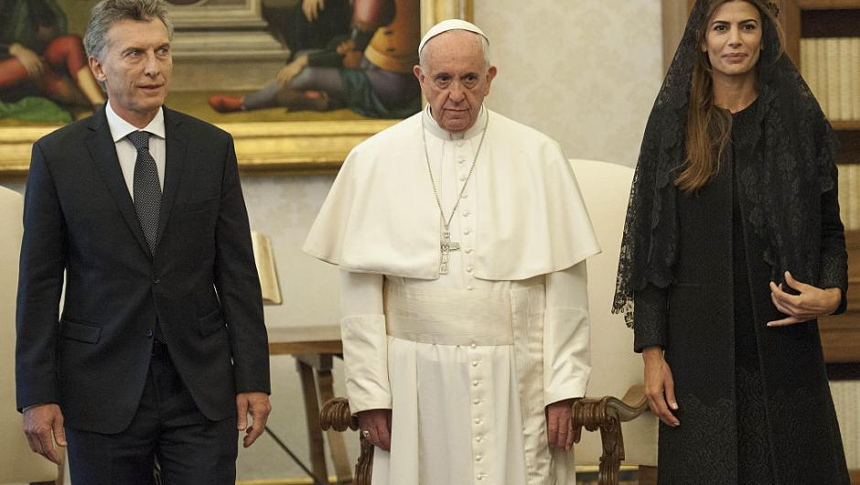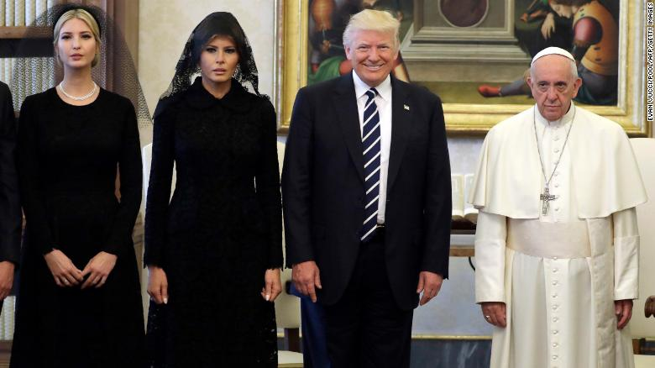

**4)_** En lo personal, estoy mas de acuerdo con la siguiente frase “Los planes sociales fomentan la vagancia” debido a que, si bien en algunos países se le otorga una ayuda económica a las personas de bajos recursos, como por ejemplo en Corea del Sur se da apoyo socio-económico a los inmigrantes de Corea del Norte para que puedan progresar, en Argentina el sistema es tan corrupto que por un lado la entrega masiva de planes sociales favorece al político para ganar un voto, debido a que las condiciones de los planes son de fácil acceso, favorece al que recibe el plan ya que se siente cómodo sin la necesidad de estudiar o buscar un trabajo digno, generando masas de gente ignorante y por otro lado desfavorece a la economía ya que el dinero de los planes sociales es de origen público, por lo que cuantos mas planes mas emisión y por ende devaluación.

_ Si bien estoy de acuerdo con las demás frases, con la que estoy menos de acuerdo es con “Debe implantarse la pena de muerte para los delitos graves”. Particularmente si estoy a favor de la pena de muerte, y con más razón en delitos graves, como se aplica en Japón o Estados Unidos, el problema es que en Argentina el sistema Judicial es inoperante y corrupto, por lo que si existiese la pena de muerte es probable que llegue a ser condenado un inocente por mala praxis en las investigaciones, obteniendo pruebas adulteradas o resultados erróneos que incriminen a cierta persona, culminando en la perdida de la vida de una persona que no cometió tal crimen. Por lo que considero por el momento a la cadena perpetua la mejor solución, que aun asi no es perpetua ni se cumple como debería.

**5)_** Si bien hay muchas en las que desconfío como el Papa Francisco, los medios de comunicación, el Congreso, el poder judicial, sindicatos y partidos políticos, personalmente la que mas desconfianza me da de los que están en la lista son las organizaciones piqueteras, no solo por la corrupción dentro de las mismas, el robo económico al estado, la violencia y el daño estructural que generan en la sociedad, la nula relevancia que tienen en la sociedad, sino que destaco la utilización de las personas pobres por parte de estas organizaciones para obtener lo que quieren, aprovechándose del hambre de la gente para usarlos de escudos humanos o carne de cañón para hacer disturbios, amenazarlos para votar a tal partido, dar la cara por delincuentes, etc.